**讨论**

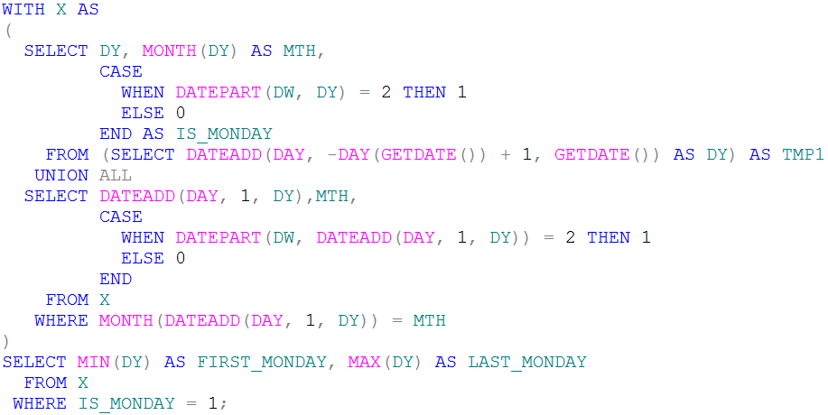

要找到当前月的第一个和最后一个星期一，首先应该返回当前月的第一天。递归CTE的定位点成员能够返回当前月的第一天，它先获得当前日期，特别是当前日期的月份日期，当前日期的月份日期表示了当前日期是当前月份的第几天（例如，8月6日是8月的第6天）。如果从当前日期中减去这个值，则会得到前一个月的最后一天（例如，从8月6日中减去6，即得到7月份的最后一天）。进行减法操作之后，在加上1天，就能得到当前月的第一天。

C:\Users\cuiyh\AppData\Roaming\Tencent\Users\247476657\QQ\WinTemp\RichOle\M~N~EC3TEHKL}ATJ1U}K{FL.png

然后，使用MONTH函数找到当前日期的月份，再使用CASE表达式确定当前月的第一天是否为星期一

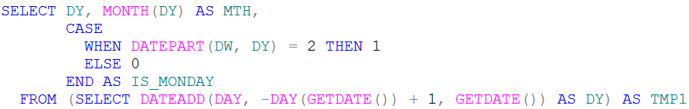

接下来，使用递归CTE的递归成员对当前月的第一天进行重复加1天操作，直到超出当前月为止，同时用CASE表达式确定当前月中的哪些天是星期一（把星期一标记为“1”）。下面列出了递归CTE的部分输出：

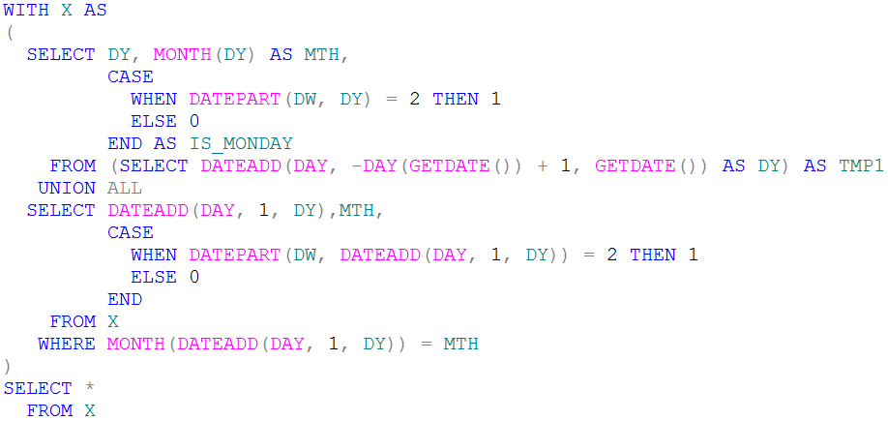

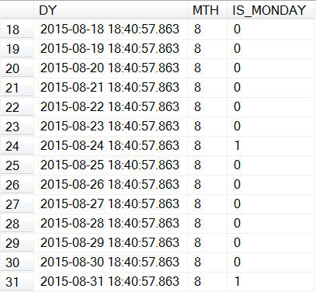

对于IS_MONDAY，只有星期一的值为1。最后一步是针对IS_MONDAY为1的行使用聚合函数MIN和MAX，找到当前月的第一个和最后一个星期一。